Развиваюшая предметно пространственная среда группы
Оформление осени группы «Гномики»

Каждый год в группах проходят оформления в приемных, группах и на занавесов на утренниках. Вашему внимаю предоставленны фото оформлений начиная с младшей группы.
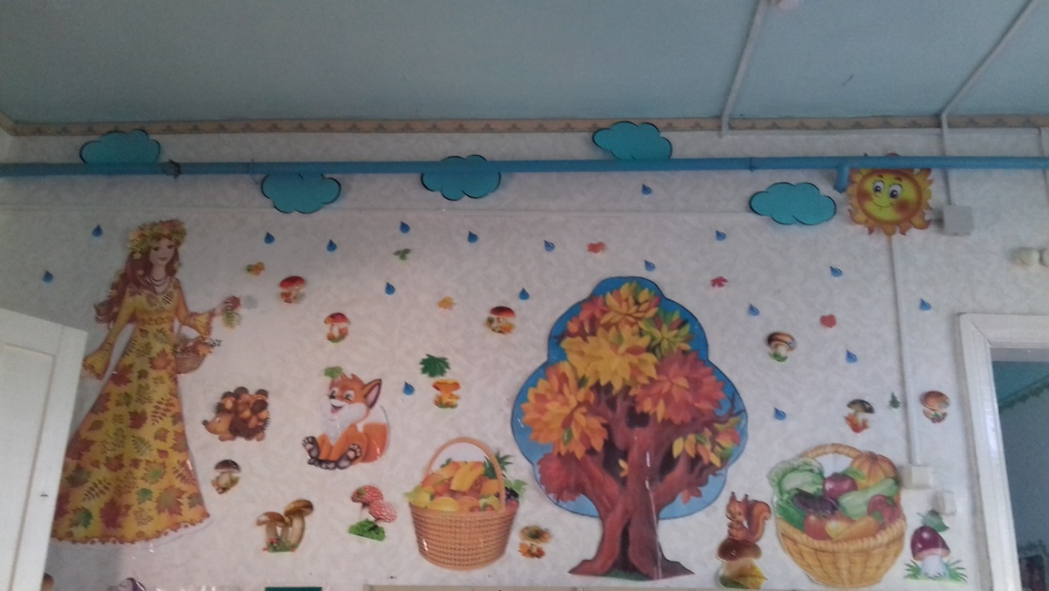
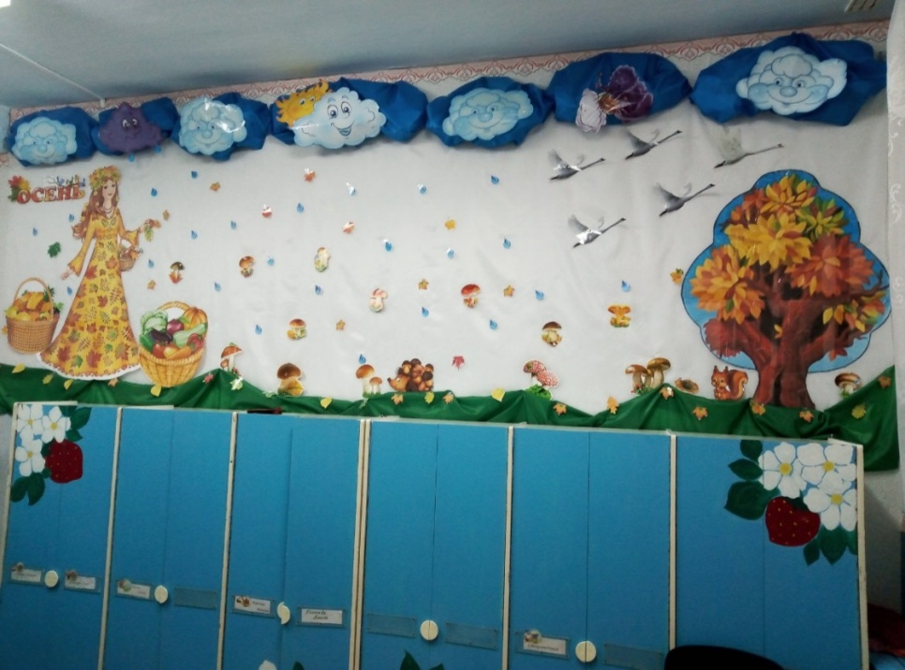
Оформление приемной в младшей группе «Гномики»

Оформление приемной в средней группе «Гномики»

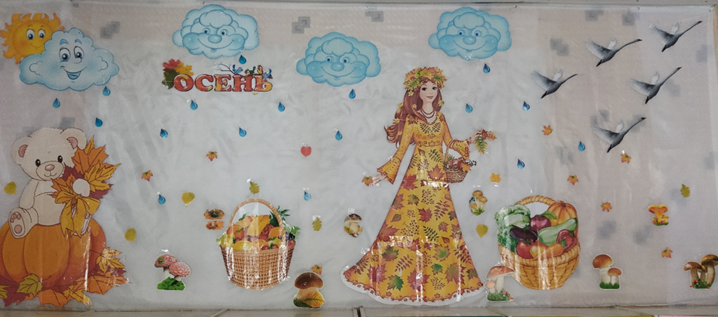

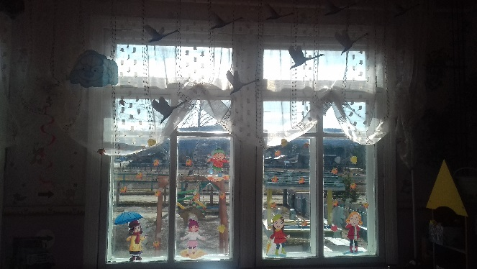
Оформление приемной в старшей группе «Гномики»

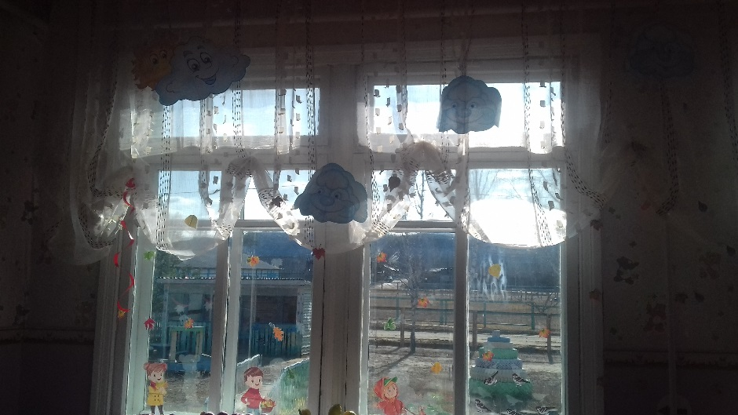
Оформление окон в младшей группы «Гномики»

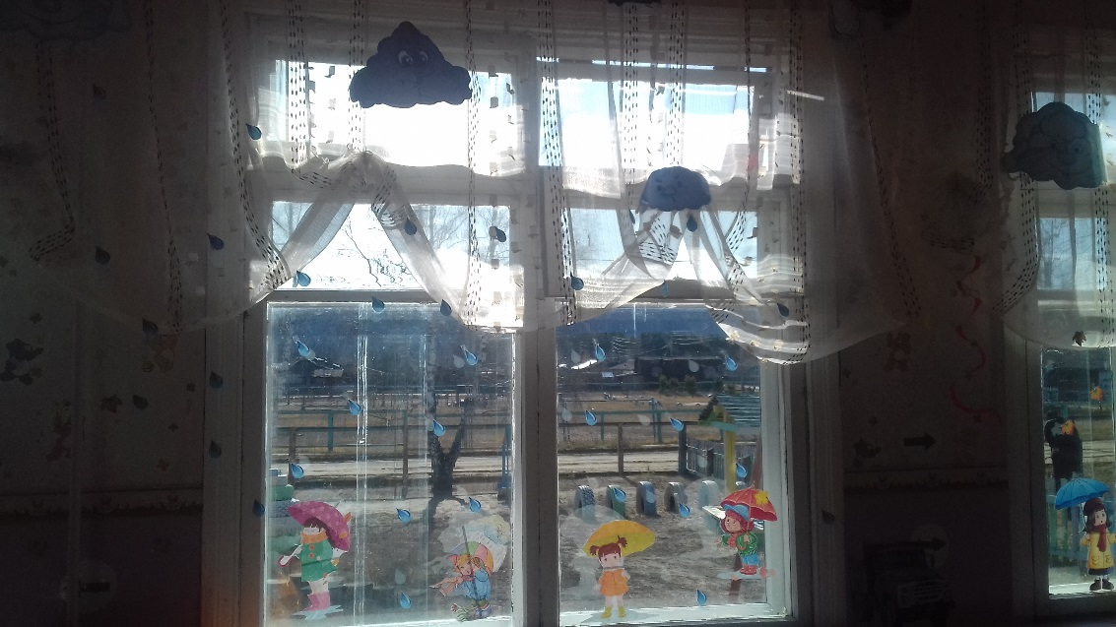
Оформление окон в средние группы «Гномики»
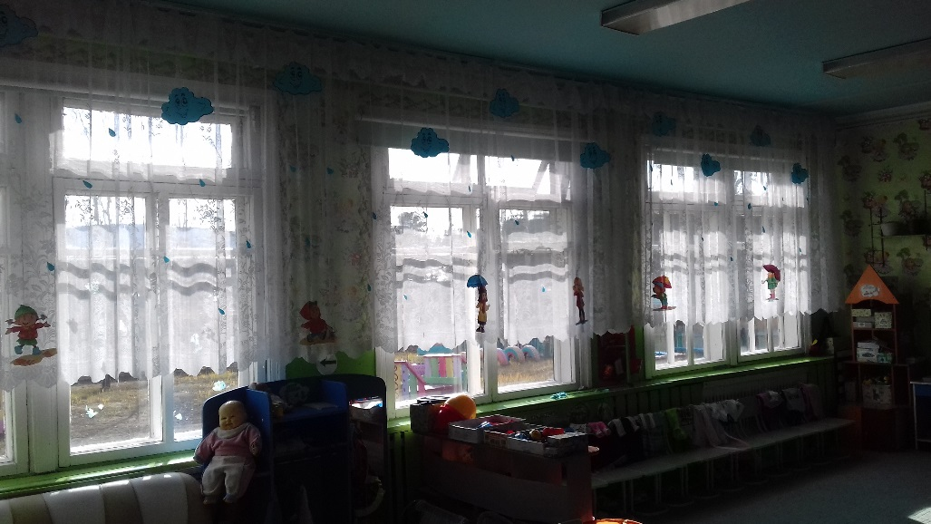
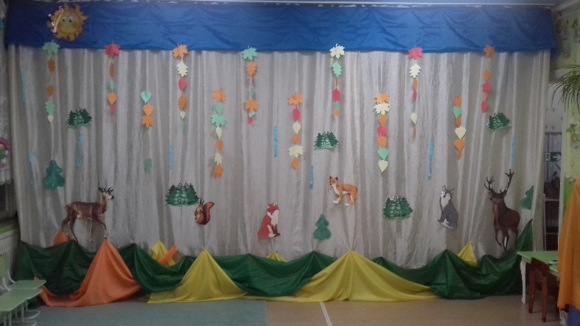
Оформление занавеса на утренник в средней группе.

Оформление занавеса на утренник в старшей группе.
